Speiseplan KW 41 - 06.10. - 10.10.2025
MO | Rohkost  Spaghetti Carbonara mit Parmesan und Salat  Obst | G (6)  A G C (2,4,5) | Legende Allergene und Herkunft von Zutaten:  Ei (C) Erdnuss (E) Fisch (D) Gluten (A) Krebs [B] Lupinen [P] Milch [G] Schalenfrüchte [H] Sellerie [L] Senf (M) Sesam [N] S02-Schwefel [O] Soja [F] Weichtiere [R]  ① Rindfleisch 95% AUT 5% EU ② Schweinefleisch 95% AUT 5% EU ③ Geflügel 75% AUT 25% EU ④ Eier 90% AUT 10% EU ⑤ Milch 95% AUT 5% EU (6) Milchprodukte 80% AUT 20% EU 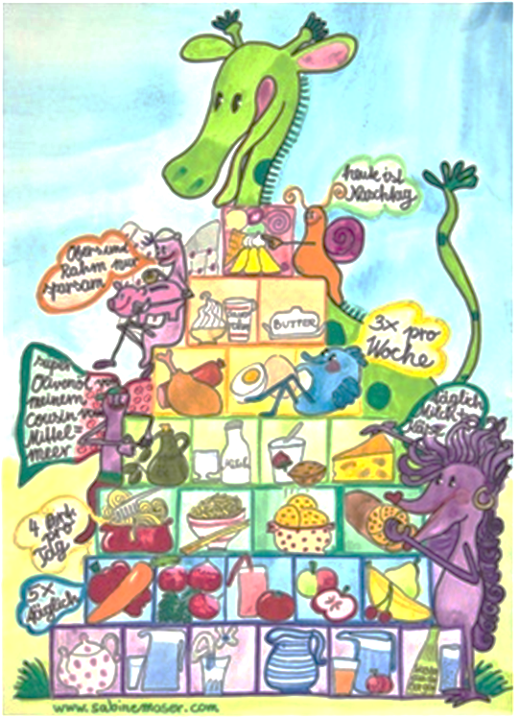
DI | Bärlauchcremesuppe  Reisfleisch mit rote Rübensalat  Fruchtjoghurt | L  (2)  G (6)
MI | Rohkost  Fleischknödel mit Sauerkraut  Stracciatella – Kuchen | G (6)  A C (2,4)  A G C (4,5)
DO | Gebundene Gemüsesuppe  Naturschnitzel mit Ebly und Karotten-Apfelsalat  Obst | A L  A (3)
FR | Grießsuppe  Mohnnudeln mit Zwetschkenröster  Brot mit Aufstrich | A L  A C (4)  A G

Änderungen vorbehalten

